
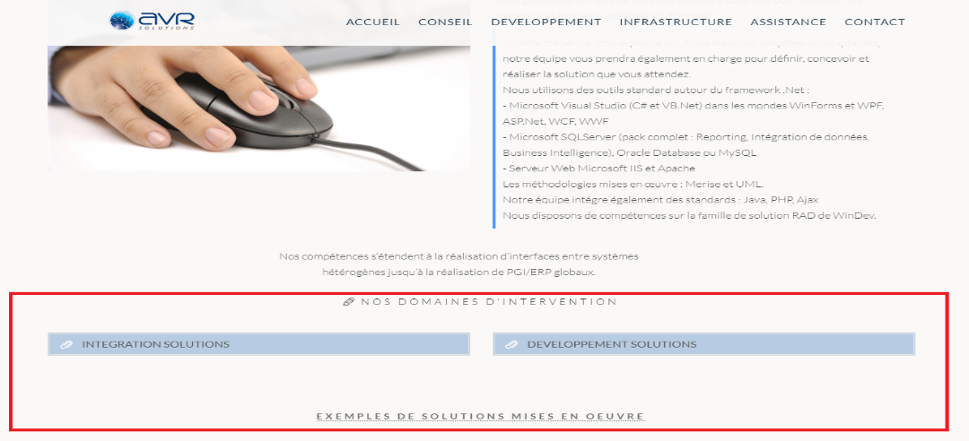
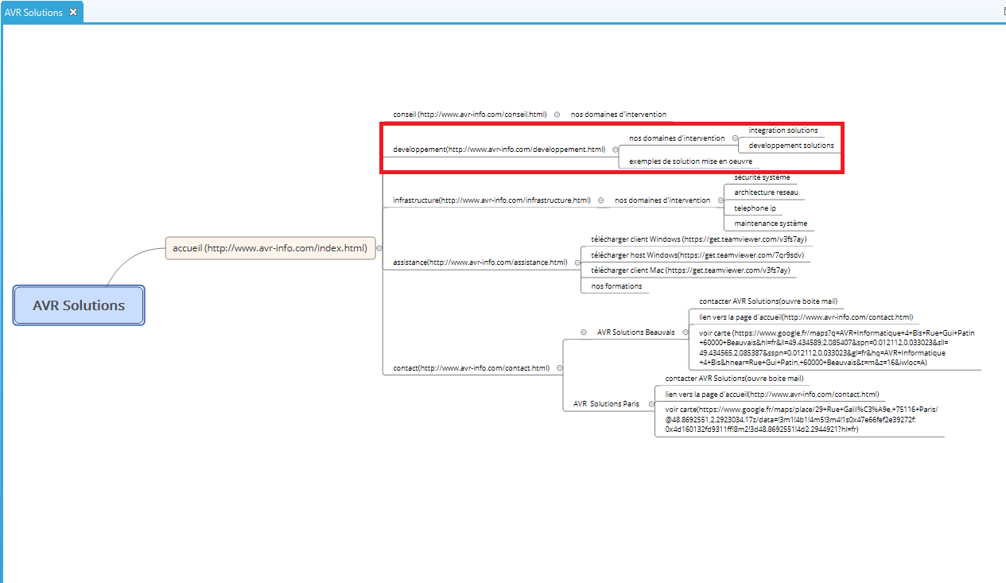
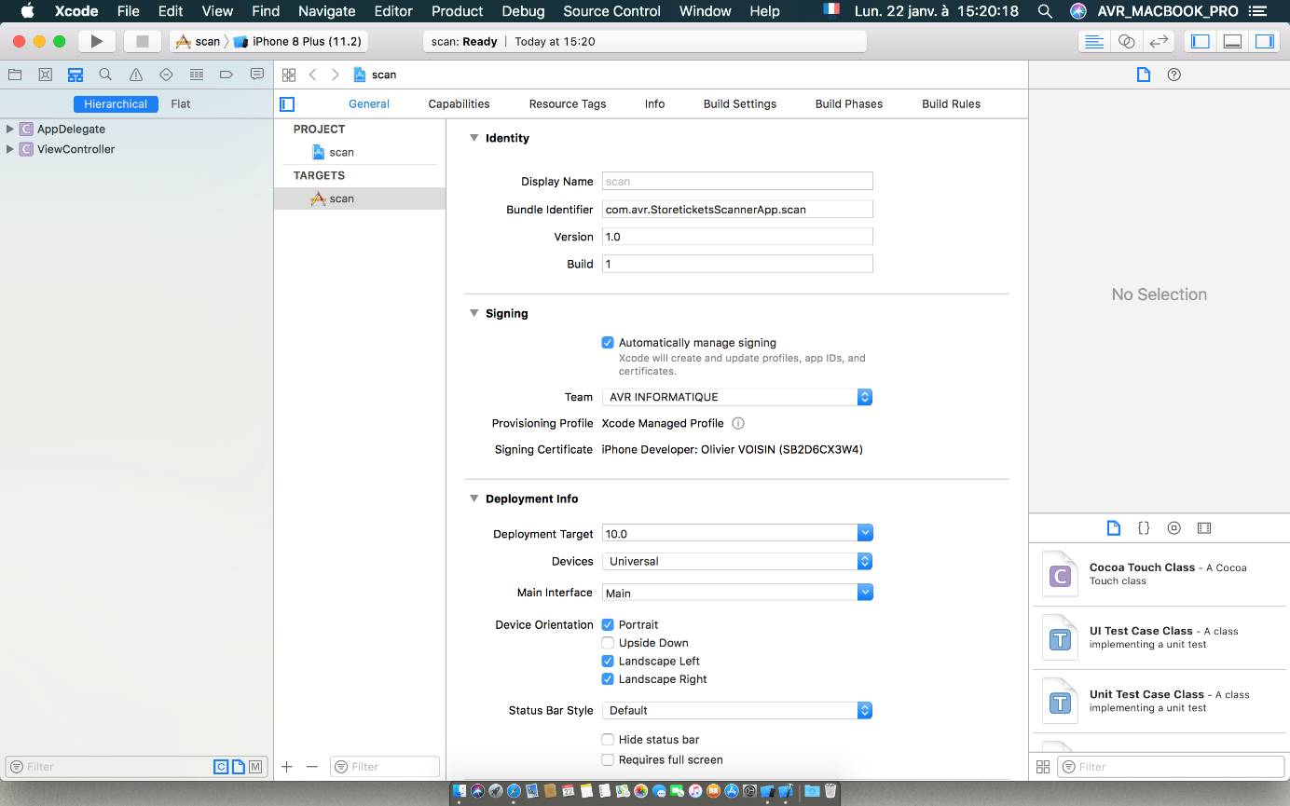
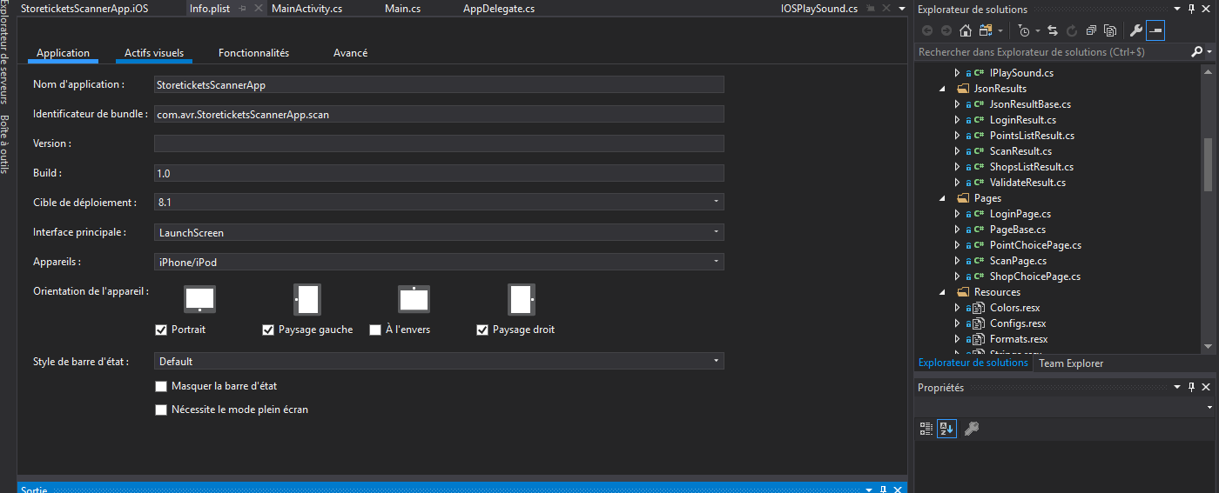
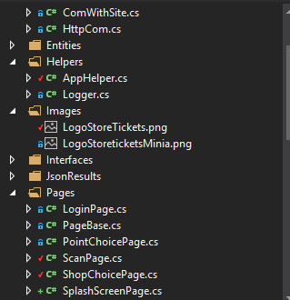
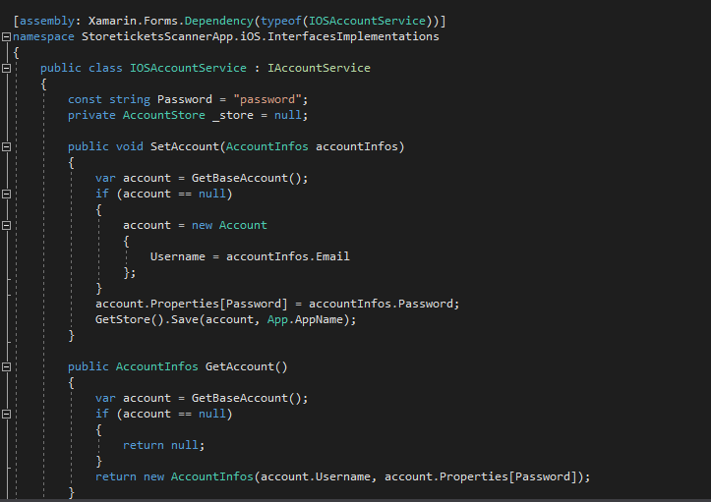
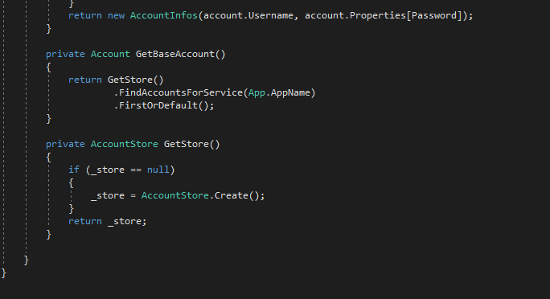
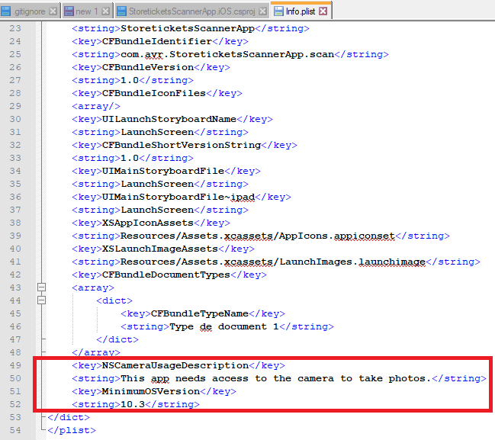

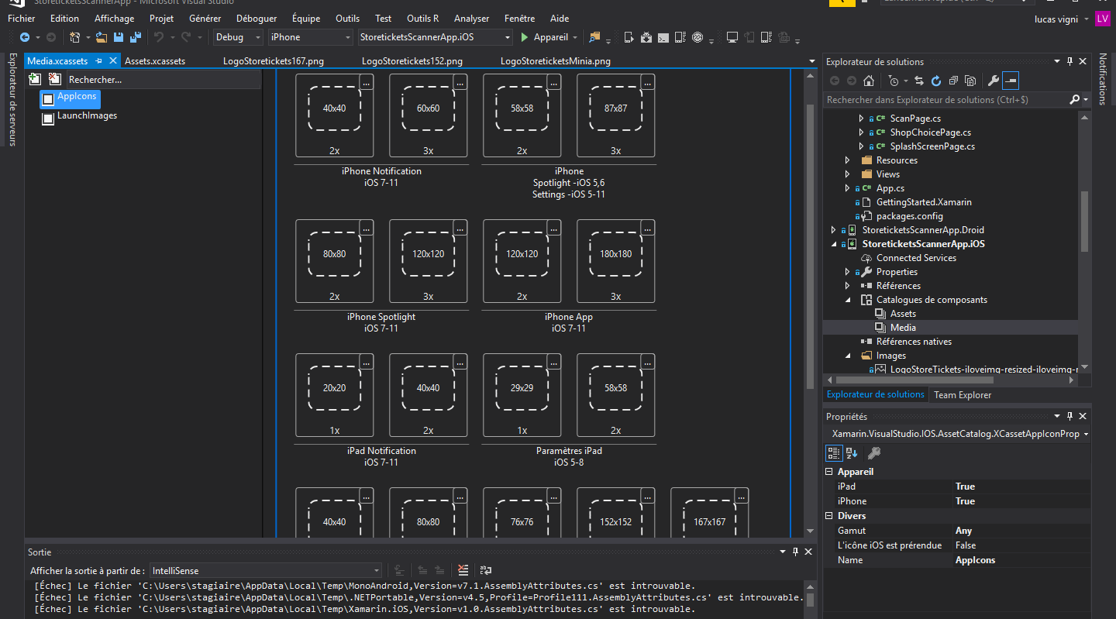
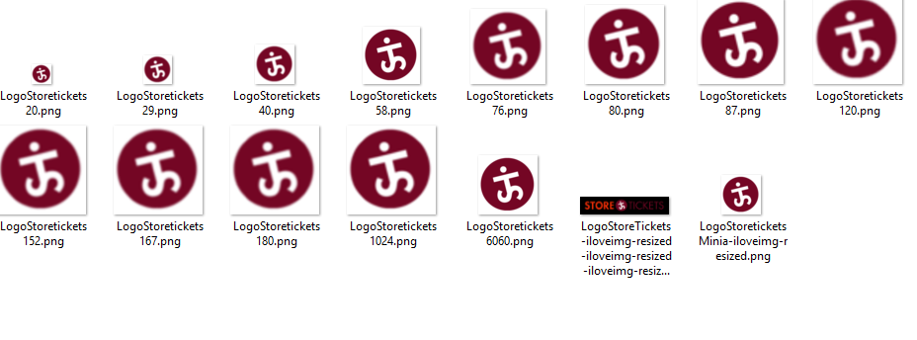
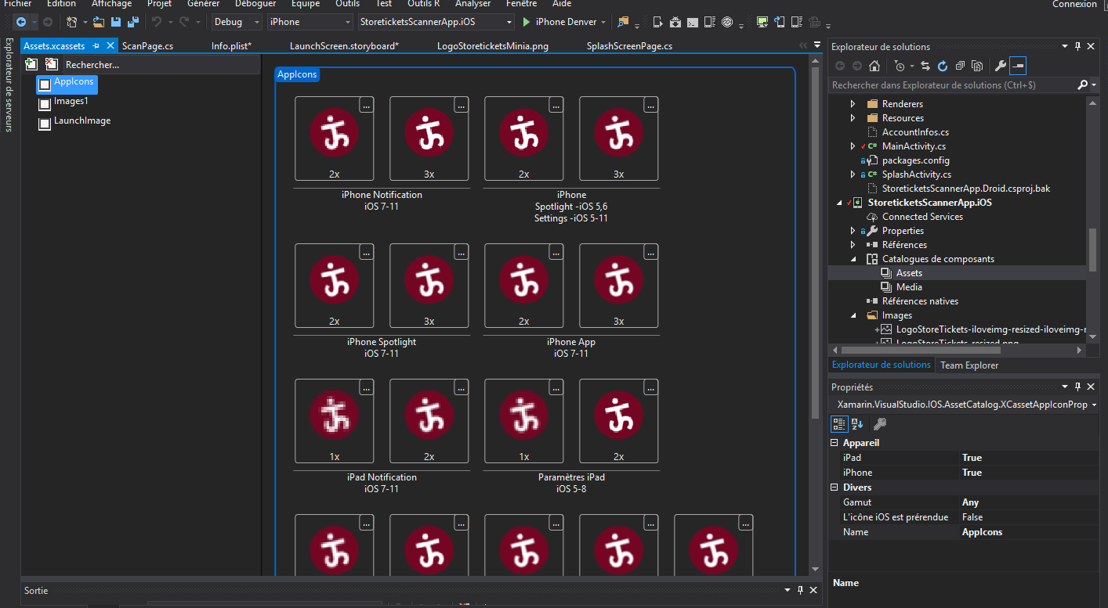
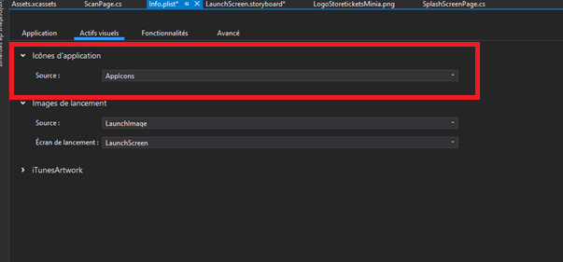
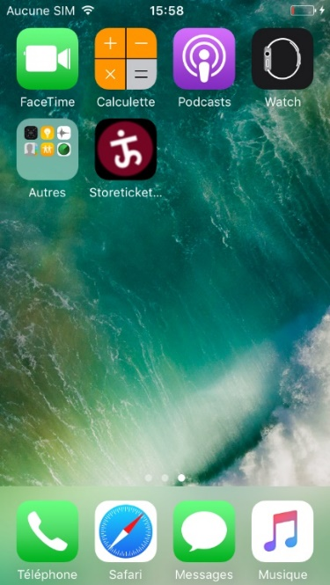

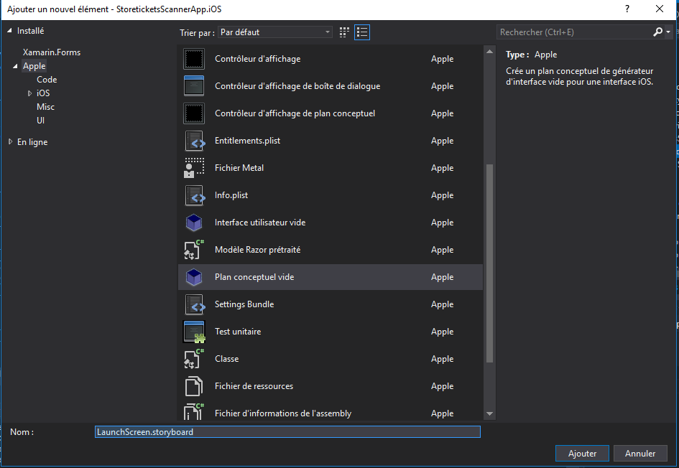
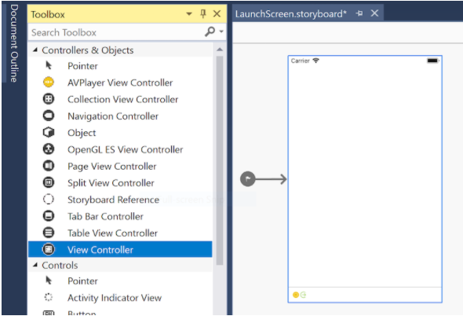
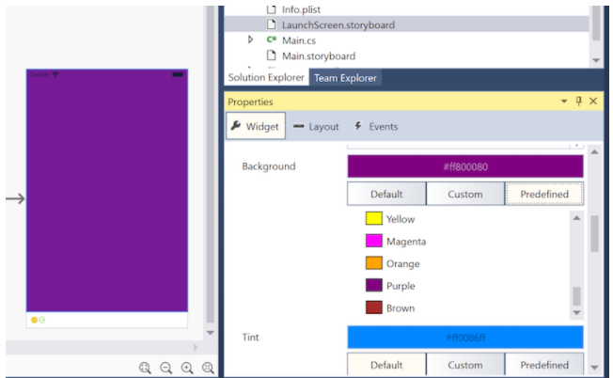
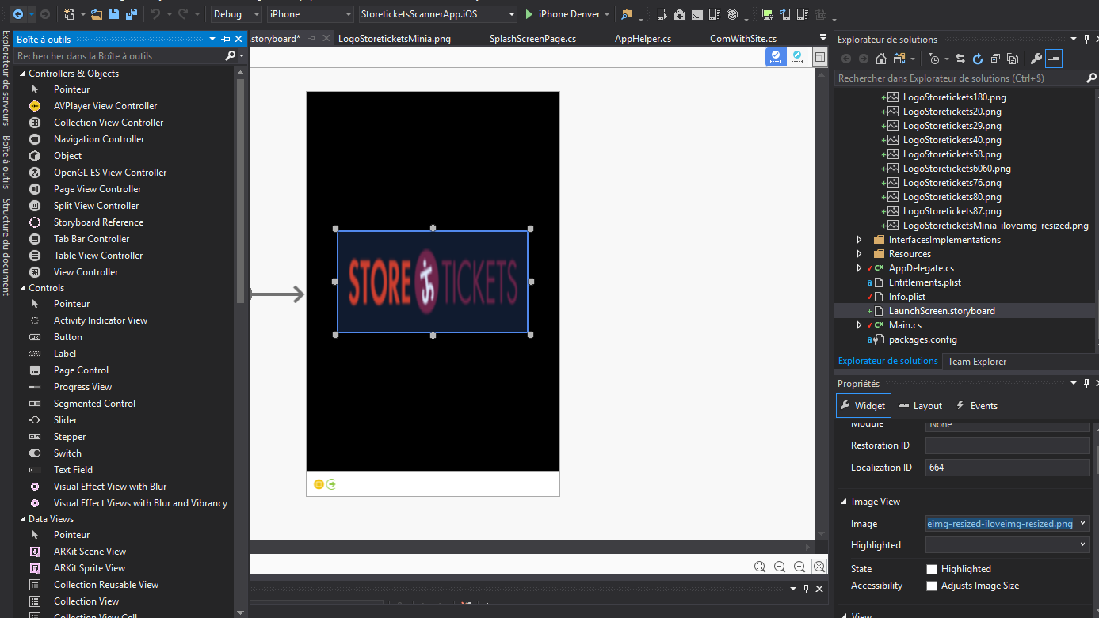
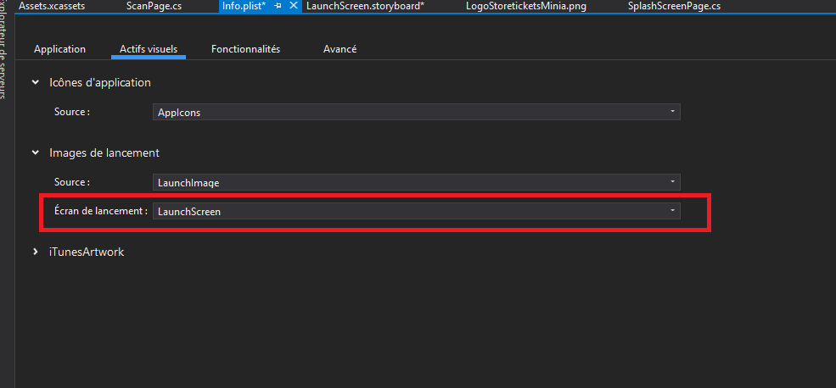

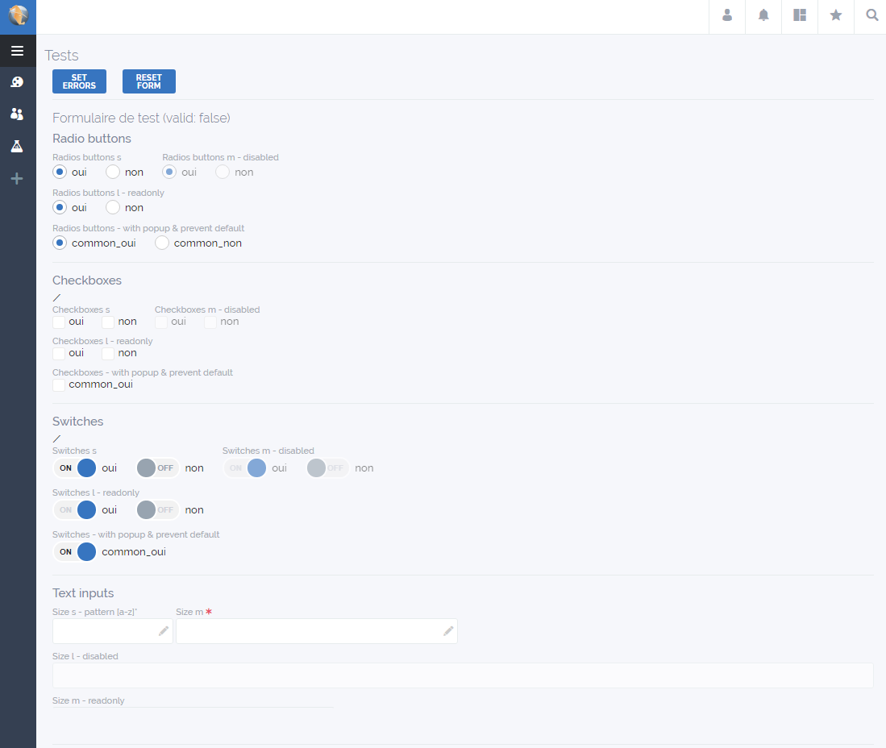
Lucas VIGNI
Rapport sur le stage effectué du 06 juin 2017 au 30 juin 2018

Dans la Société :
A Beauvais
Développement et réseau informatique

BTS SIO

Année 2018

Lycée Jean Rostand Chantilly

Remerciement :
Avant tout développement sur cette expérience professionnelle, il est important pour moi de commencer par des remerciements, aux personnes qui m’ont beaucoup appris au cours de ce stage, et même à ceux qui ont eu la gentillesse de faire de ce stage un moment très profitable. Je remercie également mon tuteur de stage qui m’a formé et accompagné durant cette période avec beaucoup de pédagogie et de patience.
INTRODUCTION :
Dans le cadre de ma formation en BTS Services Informatique aux organisations spécialité solutions logicielles et applications métiers, j’ai effectué un stage au sein de l’entreprise AVR Solutions pour une période de sept semaines, du 15 janvier au 02 mars 2018.
Afin d’apporter mon aide au développeur et technicien réseau du service informatique de l’entreprise plusieurs missions mon étaient confiées tel que l’étude de l’existant du site de l’entreprise, le développement d’une application IOS puis des tests fonctionnels.
Dans un premier temps, la description de l’entreprise. J’expliquerai mon rôle et mon expérience accumulé durant ce stage.
Ce stage m’a permis d’acquérir des connaissances en matière de professionnalisation et notamment une connaissance du monde du travail qui est pour moi très importante.
Description de l’entreprise :
Mon stage effectué à l’entreprise AVR Solutions est une société de Services d’Ingénierie Informatique(SSII) située à Beauvais, son siège social et possède également une équipe à Paris. L’entreprise a été créés par Patrice ROLLAND et Olivier VOISIN en décembre 2003.
L’équipe, de 9 personnes en 2013, est composée d’ingénieurs logiciels, d’ingénieurs système et de techniciens supérieurs rassemblant des expériences et des compétences dans le domaine des systèmes d’informations, des architectures logicielles/matérielles, du développement de solutions, de la sécurité des systèmes et des maintenances associées. Sur l’année 2016, elle réalise un chiffre d’affaires de 1 794 700.00 €.

MON EXPERIENCE

Durant cette période de stage d’un mois et demi, j’ai travaillé sur 3 projets différents. Premièrement, j’ai effectué une recherche de l’existant de l’architecture actuel du site de l’entreprise afin de faciliter le développement du nouveau site à venir. Deuxièmement, j’ai développé la partie IOS d’une application Xamarin développer en C# sur Visual Studio. Enfin, j’ai majoritairement travaillé sur des tests fonctionnels sur des composants d’un site en JavaScript avec la plateforme nodeJS et la bibliothèque NightmareJS.

Recherche de l’existant
Analyse
Dans cette première mission, j’ai analysé l’architecture du site web de l’entreprise « http://www.avr-info.com/ » afin de savoir qu’elle est le contenu des pages, sur qu’elle lien pouvons-nous aller etc… Pour avoir un exemple visuel, voici la page du menu
« Développement » :
MindMap
Le MindMap, appelé Carte Mentale, nous permet de représenter visuellement et de suivre le cheminement associatif des pages du site web.
Sur la photo ci-dessus nous avons les « domaines d’interventions » avec deux boutons cliquable déroulant le contenu de « Développement » ou « Intégration » puis un lien cliquable contenant les exemples de solutions réalisées.
Sur le MindMap, la partie entourée représente la page « développement », contenant ces informations. On remarque que la page « développement » est la page mère avec pour enfants « les exemples de solutions mise en œuvre » ainsi que les domaines d’intervention aillant eux même deux enfants « Développement » et « Intégration ». Le reste de l’analyse de l’existant du site a été réalisé comme expliqué précédemment.

Application Xamarin

AVR Solutions possède une application nommée « StoreTickets » utilisé afin de scanner des codes barre en se connectant puis par le choix d’un parc et d’un point de control. L’application est développée en C# avec Xamarin sur Visual Studio ; Xamarin, permettant de développé des applications mobiles natives pour les trois plateformes principale (Android, Windows Phone, IOS). L’application sera livrée seulement sur IOS et Android. La partie Android étant déjà développé, j’ai pu prendre exemple afin de développer la partie IOS. Les utilisateurs de StoreTickets sont des parcs d’attractions, des zoos etc…

Ajout des licences/signatures

Afin de tester et développer une application sur la plateforme IOS, un certificat d’un prix de 90 euros doit être en notre possession. Cependant, durant ma période de stage, le besoin étant seulement de tester l’application. Pour tester l’application sans la publier sur l’Apple store, un certificat de développeur suffira. Pour ce faire, il faut un Mac et un appareil sous IOS, dans mon cas, un iPhone 5 m’a était prêter ainsi que le Mac.

Dans un premier temps, sur le mac, nous avons créer un projet sur « XCode ». Une fois le projet créer, il faut ajouter un Identifiant de Bundle et cocher la case de management automatique de la signature.

Une fois que le projet est créé et comprends une signature, il faut se rendre sur l’application afin de recopier cette signature dans le fichier nommé « info.plist » de la partie IOS. Il suffit de copier-coller l’identificateur dans l’info.plist de l’onglet « Application ».
Une fois que l’identificateur du bundle est mis en place, l’application doit être lancée afin de d’accepter la liaison entre l’application et le mac. Le mot de passe de session est demandé sur le mac puis l’application se lance sur le périphérique sous IOS branché sur le mac.

Développement de la partie IOS

Sachant démarrer l’application pour la tester, j’ai pu coder la partie IOS grâce à l’aide de la partie Android étant déjà développé.
Dans l’application Xamarin, il y a trois parties, une partie commune aux deux interfaces, une partie IOS et une Android.
Voici les scripts communs aux deux interfaces tel que la connexion ou encore les vues.

La partie a développé sur la plateforme IOS est la suivante. Ce script permet de stocker les identifiants dans le téléphone qui se chargent en toute sécurité de stockés des données dans un magasin de comptes qui est soutenu par les services Keychain dans iOS, et la classe KeyStore dans Android

.

Une fois ces deux étapes terminées, l’application fonctionnera et démarrera sur l’iPhone.
Cependant, sachant que le scan du code barre utilise la caméra du téléphone et que les périphériques sous IOS bloque la caméra, j’ai ajouté ces lignes de codes afin que le téléphone accepte.

Ajout de l’icône de l’application

Dans cette mission, mon devoir étant d’ajouter un icone. Cette icone, est visible dans le menu.
Pour commencer, on m’a fourni une image à définir en tant qu’icone de l’application, voici le logo en taille réel.

Une fois le logo à ma disposition, j’ai créé un nouvelle « Assets » dans les catalogue des composants puis un ensemble d’image destiné aux icones de l’application que j’ai nommé « AppIcons ». Voici, ci-dessous un asset vide, contenant des slots d’images à définir, selon les versions d’IOS ou de périphériques car la taille de l’icône ne sera pas identique partout. La résolution est indiquée dans le slot.

J’ai donc mis le logo sous plusieurs dimensions afin de les définir en tant qu’icone de l’application adaptés à leurs versions d’IOS.

Une fois les images définies aux bonnes résolutions, je l’ai ai insérer dans l’asset.

Maintenant que l’Asset est paramétré, j’ai défini dans le fichier nommé « info.plist » de la partie IOS, la source de l’icône de l’application, c’est-à-dire notre « AppIcons ». Cela permet d’annoncer à l’application de chercher les logos dans l’ensemble d’images « AppIcons ».

Pour finir, une fois l’application lancé, voici comment nous verrons l’icône de l’application Store Tickets.

Ajout du Launch Screen

Le launch screen, ou encore, écran de démarrage doit être mise en place. Tout comme l’icone il faut une image, un logo afin de le définir en tant qu’écran de démarrage, cette icone apparaitra lorsque l’application sera lancée.
Voici le logo me concernant :

J’ai donc créé un plan conceptuel vide nommé « LaunchScreen.sotryboard » afin de créer graphiquement le launch screen.

Pour configurer l’écran de démarrage, il faut vérifier que l’application est bien connectée à un mac.
La connexion de l’application est réalisée dans la première partit.
J’ai ajouté un contrôleur de vue au Storyboard en en faisant glisser un depuis la boîte à outils vers la surface de conception :

Ensuite, j’ai configuré le background en noir dans les propriétés du vue contrôleur.

Enfin, j’ai ajouté le logo grâce à l’outil « view image » de la toolbox, puis je l’ai centré, voici le résultat.

Pour finir, il faut paramétrer « l’info.plist » afin que l’application sache qu’elle image utilisée lors du démarrage de l’application. Dans l’actifs visuel, il faut définir le launchScreen comme écran de lancement.

Voici ce qu’on obtient lorsque nous lançons l’application :

Test Fonctionnels

Durant mon stage, je me suis déplacé à Paris afin de rencontrer l’équipe qui s’occupe du projet sur lequel je vais effectuer des tests. L’équipe situé à Paris travaillent sur un logiciel, du moins un ERP appelé Gandalf. Un ERP (Enterprise Resource Planning) ou également appelé PGI (Progiciel de Gestion Intégré) est un système d’information qui permet de gérer et suivre au quotidien, l’ensemble des informations et des services opérationnels d’une entreprise. Dans mon cas, l’application Gandalf est développé pour « Metropolitan Filmexport » ; une entreprise basé sur l’exportation de film.

Ma mission étant de réalisé des tests fonctionnels en JavaScript avec Nightmare.js. Nightmare.js étant très utile pour les tests car le but est d'exposer quelques méthodes simples qui imitent les actions de l'utilisateur (comme goto, type et click), avec une API qui semble synchrone pour chaque bloc de script.
Dans Gandalf, une page spéciale est dédiée aux tests. Cette page réunie tous les composants tel que text, textarea, dropdown, timespan etc… ainsi que tous leurs états possibles comme disabled, actif ou encore read only. Voici une partie de cette page :

Grâce a cette page, tous les tests fonctionnels pourront être effectué sur cette dernière, ce qui facilite la tache car durant les tests nous n'avons pas besoin de changer de page pour trouver les composants.

Pour commencer, des tests déjà écrient mais non fini m'ont étaient proposés afin que je prenne en main le fonctionnement et que je comprenne les fonctionnalités principales de Nightmare.js, une bibliothèque d'automatisation de navigateur de haut niveau qui imitent les actions des utilisateurs avec une APU qui semble synchrone pour chaque bloc de script.

Voici un script d'un test qui consiste à retourner a la page d’accueil lorsque le menu est ouvert :

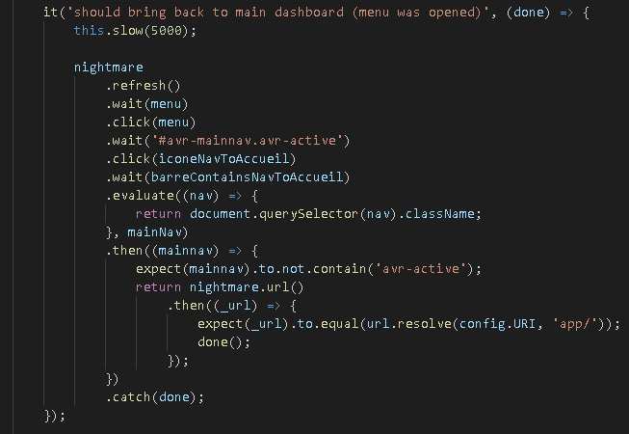
Tous les tests sont écrit grâce à la fonction 'it'. Elle contient deux paramètres, un string qui sera affiché dans le terminale lors du lancement des tests, et un done, qui permet de savoir quand le test termine.
Ensuite, nous créons un objet nightmare afin d’exécuter des actions tel que refresh, qui permet de rafraîchir la page, le wait qui permet d'attendre un composant ou même un temps en seconde avant que le test passe a l'action suivante, ou encore le click qui permet de cliquer sur un composant via un selecteur.
Une fois avoir éxécuté des actions, la fonction evaluate va évaluer un élément, ou encore ses propriétés afin de les comparer pars la suite dans le .then , avec l'expect qui va comparer un élément ou un état censé correspondre aux actions précédentes.
Ici, nous attendons que le menu apparaisse pour cliquer dessus, puis nous attendons l’icône qui enmene a l'acceuil pour s'y rendre puis nous attendons un élément spécifique de la page d'acceuil. Ensuite, nous récupérons le nom de classe d'un logo présent uniquement dans la page d'accueil afin de regarder dans le then si la classe contient bien 'avr-active', c'est a dire qu'il soit bien visible sur la page. Si, ce test est valider, que l'expect écrit est vrai alors on retourne l'url de nightmare c'est à dire l'url du test en cour. Pour finir on s'attend a ce que l'url retourné, soit égal à l'url de base de l'application suivi de 'app' puis nous appelons la méthode done(), qui permet de dire à nightmare que le test est fini afin de le catch pour qu'il retourne les erreurs du test. Le test regarde donc si l'url est bien égal à l'url du site lorsqu'il est sur la page d’accueil. Si c'est le cas, le test sera alors validé.

Les tests sont lancé a partir de l'inviter de commande en se placant sur le projet ou dans le terminale de Visual studio.

